重庆市城口县“三线一单”生态环境分区管控调整方案（2023年）
（征求意见稿）
实施“三线一单”（生态保护红线、环境质量底线、资源利用上线和生态环境准入清单）生态环境分区管控制度，是新时代贯彻落实习近平生态文明思想、深入打好污染防治攻坚战、加强生态环境源头防控的重要举措。为全面贯彻落实《重庆市人民政府关于落实生态保护红线、环境质量底线、资源利用上线制定生态环境准入清单实施生态环境分区管控的实施意见》（渝府发〔2020〕11号）、《重庆市“三线一单”生态环境分区管控更新调整实施细则》（渝环函〔2022〕426号）和《重庆市“三线一单”生态环境分区管控调整工作实施方案》（市生态环境局便函〔2023〕68号）要求，结合城口县实际，以及“十四五”相关规划要求，按市生态环境局统一部署，采用市区联动方式，衔接最新“三区三线”成果，系统调整我县“三线一单”生态环境分区管控成果，提升成果时效性和针对性，形成与我县高质量发展和高水平保护相适应的“三线一单”生态环境分区管控体系。
一、调整原则
（一）坚持底线约束。坚持以生态功能不降低、环境质量不下降、资源环境承载能力不突破为底线，落实生态环境分区管控硬约束。
（二）强化空间管控。落实“ 十四五 ” 生态环境管理目标， 衔接国土空间规划和用途管制，强化生态保护红线、环境质量底线、资源利用上线的生态环境分区管控。
（三）突出分类准入。聚焦生态环境特征、目标和问题，从空间布局约束、污染物排放管控、环境风险防控、资源利用效率等维度，差异化调整生态环境准入清单。
二、调整成果
（一）环境管控单元调整结果。
依据生态保护红线、环境质量底线、资源利用上线等调整情况，结合我县经济社会发展和生态环境保护实际，调整优先保护、重点管控、一般管控三类环境管控单元，分区分类实施精细化管控。优先保护单元突出系统性保护，保持空间格局基本稳定，部分单元按照优化调整后的生态保护红线予以整合；重点管控单元突出精细化管理，空间格局与环境治理格局相匹配，部分单元根据产业园区和城镇开发边界进行细化；一般管控单元保持基本稳定，为经济社会发展和生态环境保护预留空间。
调整后，全县环境管控单元数量由17个调整为16个。
优先保护单元：由10个调整为7个，面积占比由63.6%调整为68.2%，较上一轮增加了4.6%。
重点管控单元：由4个调整为6个，面积占比由0.5%调整为0.4 %，较上一轮减少0.1%。
一般管控单元：不变，仍为3个。面积占比由35.9%调整为31.4%，较上一轮减少4.5%。
（二）生态环境准入清单调整结果。
生态环境准入清单保持一定的延续性，维持“市级总体管控要求—区县总体管控要求—单元管控要求”三个层级框架，坚持目标和问题导向，以区域生态环境质量改善目标为核心，实施差异化管理。结合调整后环境管控单元的生态环境主要特征，突出秦巴山区生态涵养和生物多样性保护，强化水土流失和农业农村污染治理,提出了具有针对性、可操作性的管控要求。调整后，全县总体管控要求共14条，在原总体管控要求基础上删除7条、修改4条、新增10条。
各乡镇人民政府、街道办事处，县政府有关部门，有关单位应严格按照《城口县人民政府关于 落实生态保护红线、环境质量底线、 资源利用上线制定生态环境准入清单实施生态 环境分区管控的实施方案 》（城府发〔2020〕10 号）和本次生态环境分区管控调整结果相关规定，实施“三线一单”生态环境分区管控制度，将生态环境分区管控成果应用在治水、治气、治土、治废、治塑、治山、治岸、治城、治乡等环境管理中，应用在服务国家和我县重大发展战略实施方面，发挥生态环境分区管控的底线约束和决策支持作用，推动在政策制定、规划编制、产业布局、工业园区管理、用地审批、项目建设等的应用，保障我县经济社会绿色低碳高质量发展。

附件：
1．重庆市城口县环境管控单元调整结果分布图（2023年）
2．重庆市城口县环境管控单元调整结果统计表（2023年）
3．重庆市城口县生态环境准入清单总体管控要求（2023年）
附件1
城口县环境管控单元调整结果分布图（2023年）
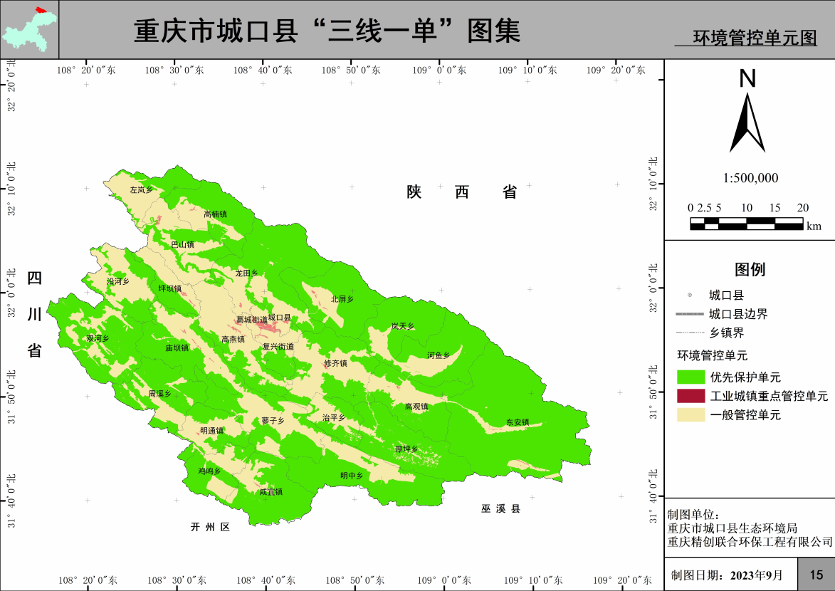
附件2
重庆市城口县环境管控单元调整结果表（2023年）
类别 | 环境管控单元编码 | 环境管控单元名称 | 环境管控单元分类
优先保护单元 | ZH50022910001 | 城口县复兴街道三合水库邱家湾水厂水源地 | 优先保护单元1
优先保护单元 | ZH50022910002 | 城口县龙田乡羊耳坝水库自来水公司水源地 | 优先保护单元2
优先保护单元 | ZH50022910003 | 大巴山国家级自然保护区 | 优先保护单元3
优先保护单元 | ZH50022910004 | 重庆九重山国家森林公园 | 优先保护单元4
优先保护单元 | ZH50022910005 | 重庆巴山湖国家湿地公园 | 优先保护单元5
优先保护单元 | ZH50022910006 | 城口县生态保护红线 | 优先保护单元6
优先保护单元 | ZH50022910007 | 城口县一般生态空间-生物多样性维护 | 优先保护单元7
重点管控单元 | ZH50022920001 | 城口县工业城镇重点管控单元-城区片区 | 重点管控单元1
重点管控单元 | ZH50022920002 | 城口县工业城镇重点管控单元-庙坝片区 | 重点管控单元2
重点管控单元 | ZH50022920003 | 城口县工业城镇重点管控单元-高燕片区 | 重点管控单元3
重点管控单元 | ZH50022920004 | 城口县工业城镇重点管控单元-巴山片区 | 重点管控单元4
重点管控单元 | ZH50022920005 | 城口县工业城镇重点管控单元-坪坝片区 | 重点管控单元5
重点管控单元 | ZH50022920006 | 城口县城镇重点管控单元-其他镇域片区 | 重点管控单元6
一般管控单元 | ZH50022930001 | 城口县一般管控单元-前河土堡寨 | 一般管控单元1
一般管控单元 | ZH50022930002 | 城口县一般管控单元-任河水寨子 | 一般管控单元2
一般管控单元 | ZH50022930003 | 城口县一般管控单元-中河黄金口 | 一般管控单元3

附件3

重庆市城口县生态环境准入清单总体管控要求（2023年）
管控类型 | 总体管控要求
空间布局约束 | 第一条 执行重点管控单元市级总体要求第一条、第二条、第三条、第四条、第六条和第七条。
空间布局约束 | 第二条 新建、扩建的重有色金属冶炼企业优先选择布设在依法合规设立并经规划环评的产业园区。
空间布局约束 | 第三条 禁止新建、扩建水泥熟料制造项目。新建铁合金冶炼项目仅限于布局在城口工业园区高燕组团，高燕组团A区宜控制铁合金企业工业规模，引导铁合金企业向B区引入。
空间布局约束 | 第四条 园区应优化空间布局，与周边教育、居住等环境敏感区毗邻区域应布局轻污染产业；工矿企业应优化平布局，产污设施需远离教育、居住等环境敏感区域。
污染排放管控 | 第五条 执行重点管控单元市级总体要求第八条、第十一条、第十二条、第十四条和第十五条。
污染排放管控 | 第六条 在重点行业（工业涂装、包装印刷、油品储运销等）推进挥发性有机物综合治理，推动低挥发性有机物原辅材料和产品源头替代，推广使用低挥发性有机物含量产品，推动纳入政府绿色采购名录。有条件的工业集聚区建设集中喷涂工程中心，配备高效治污设施，替代企业独立喷涂工序，对涉及喷漆、喷粉、印刷等废气进行集中处理。
污染排放管控 | 第七条 新、改、扩建重点行业（重有色金属矿采选业（铜、铅锌、镍钴、锡、锑和汞矿采选）、重有色金属冶炼业（铜、铅锌、镍钴、锡、锑和汞冶炼））重点重金属污染物排放执行“等量替代”原则。
污染排放管控 | 第八条 集中治理工业废水污染，新建、升级工业园区应同步规划建设污水集中处理设施及配套污水收集管，并安装自动在线监控装置。
污染排放管控 | 第九条 坪坝河高燕段锰浓度未达到治理目标前，高燕组团禁止新增废水锰污染物排放。
环境风险防控 | 第十条 执行重点管控单元市级总体要求第十六条。
环境风险防控 | 第十一条 以高燕团组为重点，各园区应加强环境风险防范体系建设。沿河企业应配套有效的环境风险防控措施。
资源利用效率 | 第十二条 执行重点管控单元市级总体要求第十八条、第十九条、第二十条、第二十一条和第二十二条。
资源利用效率 | 第十三条 铁合金冶炼项目清洁生产水平不得低于国内先进水平。
资源利用效率 | 第十四条 控制煤炭消费，提高耗煤项目准入门槛，耗煤企业应使用优质煤、洁净型煤。鼓励使用清洁能源，提高清洁水平，推进能源结构多元化。

